 | Министерство науки и высшего образования Российской Федерации  Федеральное государственное бюджетное образовательное учреждение  высшего образования  «Московский государственный технический университет  имени Н.Э. Баумана  (национальный исследовательский университет)»  (МГТУ им. Н.Э. Баумана)

ФАКУЛЬТЕТ Информатика и системы управления

КАФЕДРА Программная ИНЖЕНЕРИЯ (ИУ7)

НАПРАВЛЕНИЕ ПОДГОТОВКИ 09.03.04 Программная инженерия

Отчет
по лабораторной работе № | 1
Название:
Дизассемблирование прерывания INT 8h

Дисциплина: Операционные системы

Студент | ИУ7-55Б |  |  | А.П. Бугаенко
 | (Группа) |  | (Подпись, дата) | (И.О. Фамилия)
Преподаватель |  |  |  | Н.Ю. Рязанова
 |  |  | (Подпись, дата) | (И.О. Фамилия)

Москва, 2021
1. Полученный дизассемблированный код прерывания

1.1 Листинг прерывания INT 8h

;; Вызов подпрограммы sub_1
020A:0746 E8 0070 call sub_1 ; (07B9)

;; Сохранение значений регистров ES, DS, AX, DX
020A:0749 06 push es
020A:074A 1E push ds
020A:074B 50 push ax
020A:074C 52 push dx

;; Инициализация значений регистров ES, DS, AX, DX
020A:074D B8 0040 mov ax,40h
020A:0750 8E D8 mov ds,ax
020A:0752 33 C0 xor ax,ax ; Zero register
020A:0754 8E C0 mov es,ax

;; Инкремент счётчика реального времени
; Инкремент двух младших байтов счётчика реального времени по адресу 0040:006C
020A:0756 FF 06 006C inc word ptr ds:[6Ch] ; (0040:006C=7E50h)
020A:075A 75 04 jnz loc_1 ; Jump if not zero
; Инкремент двух старших байтов счётчика реального времени по адресу 0040:006E
020A:075C FF 06 006E inc word ptr ds:[6Eh] ; (0040:006E=0Fh)

;; Сброс счётчика реального времени при наступлении новых суток
020A:0760 loc_1:
020A:0760 83 3E 006E 18 cmp word ptr ds:[6Eh],18h ; (0040:006E=0Fh)
020A:0765 75 15 jne loc_2 ; Jump if not equal
020A:0767 81 3E 006C 00B0 cmp word ptr ds:[6Ch],0B0h ; (0040:006C=7E50h)
020A:076D 75 0D jne loc_2 ; Jump if not equal
; Обнуление двух старших байтов по адресу 0040:006E
020A:076F A3 006E mov word ptr ds:[6Eh],ax ; (0040:006E=0Fh)
; Обнуление двух младших байтов по адресу 0040:006C
020A:0772 A3 006C mov word ptr ds:[6Ch],ax ; (0040:006C=7E50h)
; Установка флага прошедших суток по адресу 0040:0070
020A:0775 C6 06 0070 01 mov byte ptr ds:[70h],1 ; (0040:0070=0)
020A:077A 0C 08 or al,8

;; Отправка сигнала отключения моторчика дисковода
020A:077C loc_2:
020A:077C 50 push ax
020A:077D FE 0E 0040 dec byte ptr ds:[40h] ; (0040:0040=56h)
020A:0781 75 0B jnz loc_3 ; Jump if not zero
; Установка флага отключения моторчика дисковода
020A:0783 80 26 003F F0 and byte ptr ds:[3Fh],0F0h ; (0040:003F=0)
; Отправка команды отключения 0Ch в порт ввода-вывода 3F2h
020A:0788 B0 0C mov al,0Ch
020A:078A BA 03F2 mov dx,3F2h
020A:078D EE out dx,al ; port 3F2h, dsk0 contrl output

;; Проверка возможности вызова маскируемых прерываний
020A:078E loc_3:
020A:078E 58 pop ax
; Проверка, флага разрешения прерываний IF
020A:078F F7 06 0314 0004 test word ptr ds:[314h],4 ; (0040:0314=3200h)
020A:0795 75 0C jnz loc_4 ; Jump if not zero
020A:0797 9F lahf ; Load ah from flags
020A:0798 86 E0 xchg ah,al
020A:079A 50 push ax
020A:079B 26: FF 1E 0070 call dword ptr es:[70h] ; (0000:0070=6ADh)
020A:07A0 EB 03 jmp short loc_5 ; (07A5)
020A:07A2 90 nop

;; Вызов прерывания по таймеру
020A:07A3 loc_4:
020A:07A3 CD 1C int 1Ch ; Timer break (call each 18.2ms)

;; Вызов подпрограммы sub_1
020A:07A5 loc_5:
020A:07A5 E8 0011 call sub_1 ; (07B9)

;; Сброс контроллера прерываний записью 20h в порт 20h
020A:07A8 B0 20 mov al,20h ; ' '
020A:07AA E6 20 out 20h,al ; port 20h, 8259-1 int command
; al = 20h, end of interrupt

;; Восстановление регистров DX, AX, DS, ES
020A:07AC 5A pop dx
020A:07AD 58 pop ax
020A:07AE 1F pop ds
020A:07AF 07 pop es

;; Завершение работы обработчика прерывания 8h
020A:07B0 E9 FE99 jmp $-164h
020A:07B3 C4 db 0C4h
020A:07B4 C4 0E 93E9 les cx,dword ptr ds:[93E9h] ; (32F6:93E9=4A96h) Load 32 bit ptr
020A:07B8 FE db 0FEh

1.2 Листинг подпрограммы sub_1

;; Начало подпрограммы
sub_1 proc near

;; Сохранение значений регистров DS и AX
020A:07B9 1E push ds
020A:07BA 50 push ax

;; Установка сегмента данных DS на адрес 0400
020A:07BB B8 0040 mov ax,40h
020A:07BE 8E D8 mov ds,ax

;; Загрузка значения регистра флагов EFLAGS в AH
020A:07C0 9F lahf ; Load ah from flags

;; Проверка на то, разрешены ли маскируемые прерывания
020A:07C1 F7 06 0314 2400 test word ptr ds:[314h],2400h ; (0040:0314=3200h)
020A:07C7 75 0C jnz loc_7 ; Jump if not zero
020A:07C9 F0> 81 26 0314 FDFF lock and word ptr ds:[314h],0FDFFh ; (0040:0314=3200h)

;; Сохранение значений флагов и восстановление регистров
020A:07D0 loc_6:
020A:07D0 9E sahf ; Store ah into flags
020A:07D1 58 pop ax
020A:07D2 1F pop ds
020A:07D3 EB 03 jmp short loc_8 ; (07D8)

;; Сброс флага IF в EFLAGS для того, чтобы процессор игнорировал все прерывания кроме NMI ;; (немаскируемых прерываний)
020A:07D5 loc_7:
020A:07D5 FA cli ; Disable interrupts
020A:07D6 EB F8 jmp short loc_6 ; (07D0)

;; Завершение работы подпрограммы
020A:07D8 loc_8:
020A:07D8 C3 retn
sub_1 endp

2. Схемы алгоритмов обработки прерывания от системного таймера

2.1 Схема алгоритма обработки прерывания от системного таймера
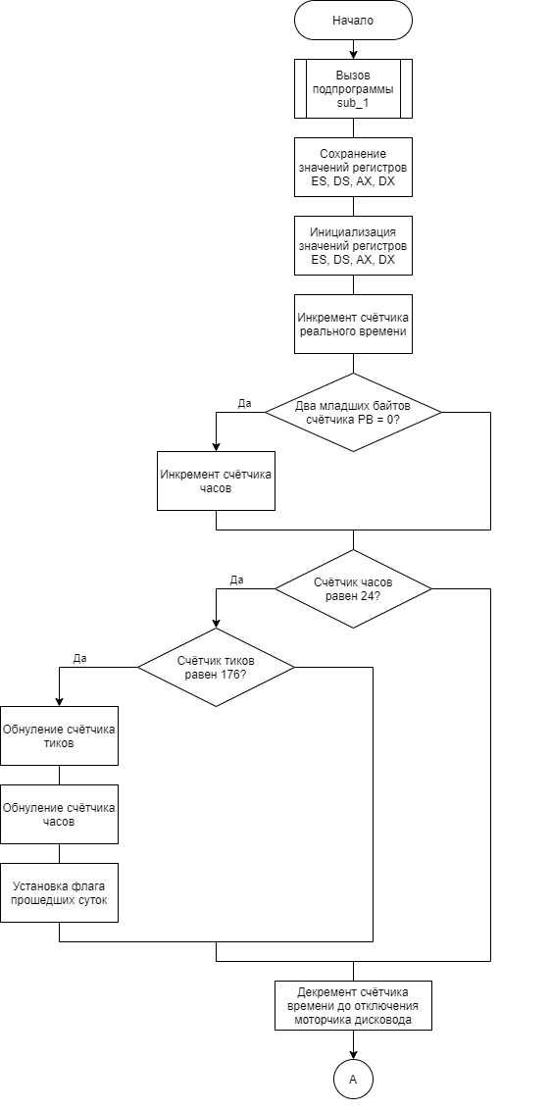

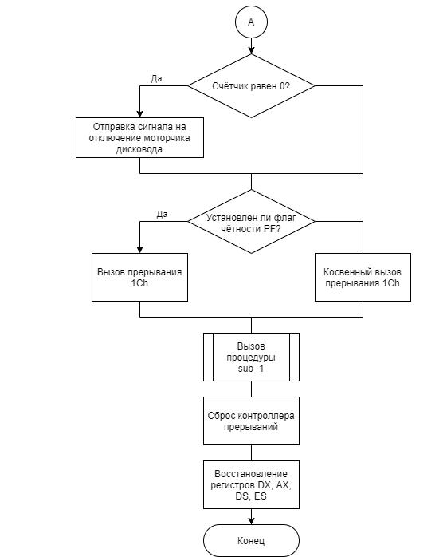
2.2 Схема алгоритма подпрограммы sub_1

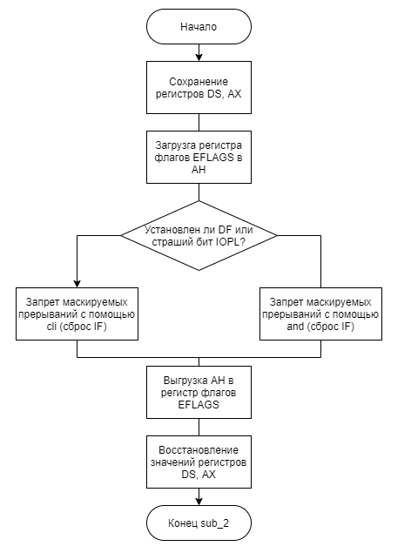
3. Подведение итогов проведённой работы

3.1 Функции обработчика прерывания 08h
- Инкремент значения счётчика тиков
- Обработка переполнения счётчика тиков при наступлении нового дня
- Декремент времени, оставшегося до выключения моторчика дисковода
- Выключение моторчика дисковода по окончании работы таймера
- Вызов пользовательского прерывания 1Сh

3.2 Вывод

В данной лабораторной работе мною были рассмотрены инструменты AFDPRO и Sourcer 5.10 и возможности их использования для извлечения дизассемблированного кода прерывания 08h на операционной системе Windows XP. Был проведён анализ кода прерывания 08h и обозначены основные части алгоритма. Построены схемы алгоритма работы прерывания 08h и подпрограммы sub_1, использующейся в прерывании 08h. После анализа алгоритма работы прерывания 08h были сделаны выводы о том, что данное прерывание отвечает за изменение внутрисистемного счётчика времени, управление контроллером дисковода для того, чтобы снизить время работы моторчика дисковода, и за периодический вызов пользовательского прерывания 1Ch.

